Министерство образования и науки Российской Федерации
ФГБОУ ВО Ульяновский государственный технический университет
Кафедра «Вычислительная техника»

Лабораторная работа №2
«Двумерные структурные данные»

Выполнил студент
группы ИВТапбд-21
Меховников Е.А.

Ульяновск, 2023
1.Постановка задачи
Необходимо на языке python реализовать программу обрабатывающую двумерный массив, а именно – поделить каждый элемент строки массива на максимальный элемент этой строки
2. Особенности реализации
Программа была реализована следующим образом:
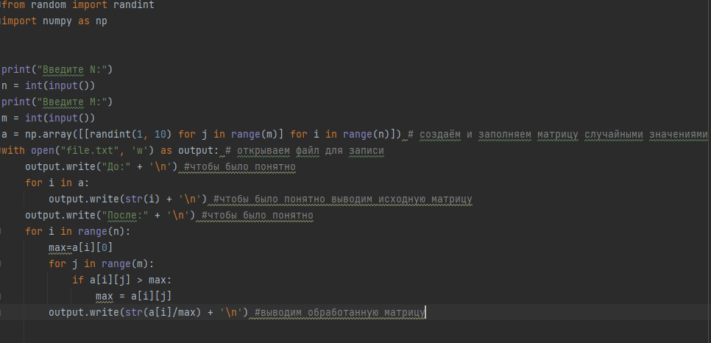
На самом деле особых проблем с реализацией данной программы не возникло, numpy отличная библиотека.
Также это можно было бы реализовать и без методов библиотеки numpy, но было бы немного сложнее.
3.Тестирование
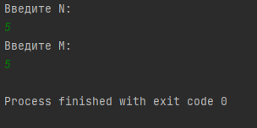
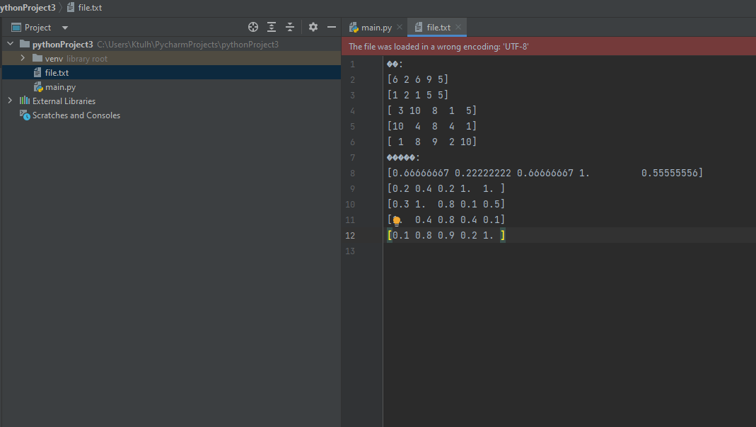
4.Выводы о проделанной работе
В ходе выполнения данной лабораторной работы были изучены двоичные матрицы и их обработка.

